
56. GARA REGJIONALE NGA FIZIKA
6 prill 2024

Viti II

Detyra 1. Në kulmet e një trekëndëshi kënddrejtë brinjëndryshëm gjenden tri ngarkesa, siç është treguar në figurën 1. Vlera e ngarkesës është 2 μC, kurse shenja e saj është e panjohur. Vlera dhe shenja e ngarkesës është e panjohur. Ngarkesa është pozitive dhe vlera e saj është 4 μC. Forca rezultante me të cilën ngarkesat dhe veprojnë në ngarkesën është paraqitur në figurën 1.
а) Të vizatohen të katër diagramet e mundshëm të forcave, në të cilët do të paraqiten forcat dhe me të cilën ngarkesat dhe veprojnë në ngarkesën , gjatë së cilës do të merret parasysh se ato a janë elektrizuar me shenja të njëjta apo të kundërta.
b) Duke u bazuar në diagramet e vizatuara dhe në figurën 1, në të cilën është paraqitur kahu i forcës rezultante , të përcaktohet se si janë të elektrizuar ngarkesat dhe .
c) Të përcaktohet vlera numerike e forcave dhe .
d) Të përcaktohet vlera numerike e forcës rezultante e cila vepron në ngarkesën .
Për konstantën elektrike në vakum të merret vlerën
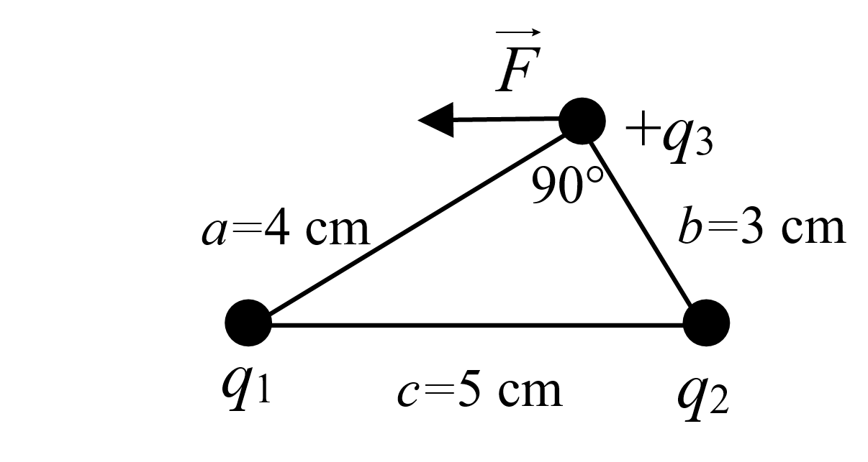
Figura 1
(b) и ; c) , ; d) )
Detyra 2. Rezistenca e rezistorit C në qarkun elektrik të paraqitur në figurën 2 është , kurse burimi i rrymës elektrike me forcë elektrolëvizore ka rezistencë të brendshme të papërfillshme. Për rezistorët A dhe B nuk vlen ligji i Omit , por lidhja mes intensitetit të rrymës dhe tensionit është dhënë me relacionin , ku dhe është e barabartë për të dy rezistorët. Për rezistorin C vlen ligji i Omit. Të përcaktohet intensiteti i rrymës që rrjedh nëpër rezistorin A.
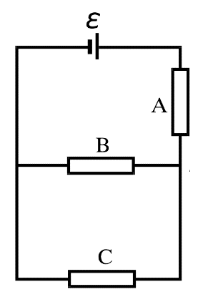
Figura 2
()
Detyra 3. Përçuesi AOB, i lakuar në pikën O nën kënd , të paraqitur në figurën 3, gjendet në fushë magnetike homogjene me intensitet H, kahu i së cilës është pingul në rrafshin e përçuesit. Përçues tjetër i drejtë CD lëviz me shpejtësi konstante v, gjatë së cilës tërë kohën ngelën pingul në rrafshin e këndit dhe e prek në të dy anët përçuesin AOB. Të përcaktohet intensiteti i rrymës që rrjedh në konturën trekëndore, nëse rezistenca në njësi gjatësie të konturës është e barabartë me . Gjatë përcaktimit të forcës elektrolëvizore të induktuar në kontur, mund të shfrytëzohet formula ku B është induksioni magnetik, v – shpejtësia e përçuesit CD, kurse l – gjatësia e këtij përçuesi ndërmjet pikave të kontaktit me skajet e këndit. Permeabiliteti magnetik në vakum është

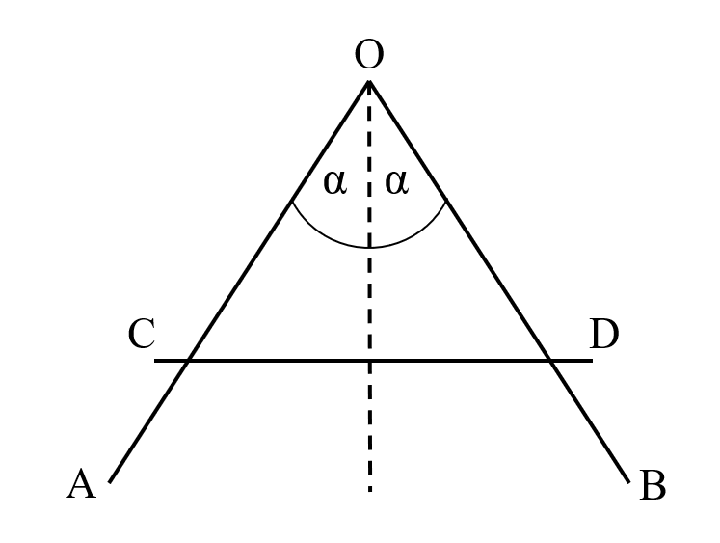
Figura 3
()

Detyra 4. Të përcaktohet forca që vepron në përçuesin e paraqitur në figurën 4, nëpër të cilin rrjedh rrymë me intensitet I dhe është vendosur në fushë magnetike homogjene me induksion B, pingul me rrafshin e fletës, me kahe nga ajo kah ne. Rrezja e pjesës gjysmërreth është r, ndërsa të dy pjesët e drejta të përçuesit kanë gjatësi të njëjtë, e cila është l.
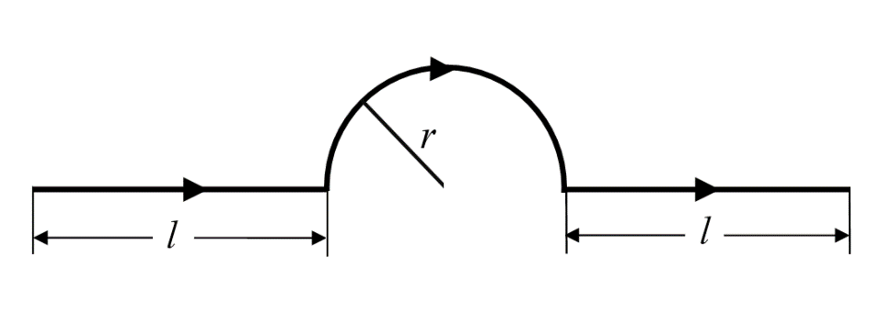
Figura 4
()

Detyra 5. Teli me gjatësi dhe diametër të prerjes tërthore është mbështjellë rreth një bërthame cilindrike me konstantë permeabiliteti relativ , ashtu që formon solenoid me spira (mbështjellje).
а) Të gjendet induktiviteti i solenoidit të tillë.
b) Nëse nëpër tel lëshohet rrymë me intensitet , të llogaritet energjia e fushës magnetike të fituar.
Permeabiliteti magnetik në vakum ka vlerën
(а); b) )

